BÀI TẬP NÂNG CAO KHTN TUẦN 17 DÀNH CHO HS GIỎI
Phần trắc nghiệm:

Câu 1. Điểm khác biệt giữa nấm và thực vật là.

A. Tế bào nấm có lục lạp chứa chất diệp lục nằm ở mũ nấm chứ không phải ở lá
B. Thành tế bào của nấm được cấu tạo bởi chitin chứ không phải xenlulozo
C. Nấm chỉ sống ở những nơi ẩm ướt còn thực vật sống được ở nhiều môi trường.
D. Thực vật có rễ để hút nước và muối khoáng còn nấm có mũ nấm là cơ quan sinh dưỡng.

Câu 2. Bào tử đảm là cơ quan sinh sản của loại nấm nào sau đây?
A. Nấm hương.
B. Nấm bụng dê.
C. Năm mốc.
D. Nấm men.

Câu 3. Xác định câu có nội dung đúng điền Đ, sai điền S
Nội dung | Đ/S
Nấm có chất diệp lục để tham gia quang hợp giống thực vật
Nấm men có cấu tạo đơn bào
Nấm được xếp vào nhóm sinh vật nhân thực
Một số nấm sống kí sinh gây bệnh cho sinh vật khác
Tất cả nấm đều có thể sử dụng làm thức ăn cho con người
Nấm dễ phát triển trên hoa quả chín, cơm nguội, bánh mì để ngoài môi trường
Nấm có thể là đơn bào hoặc đa bào

Câu 4. Quá trình chế biến rượu vang cần sinh vật nào sau đây là chủ yếu?
A. Nấm men.
B.Vi khuẩn.
C. Nguyên sinh vật,
D.Virus.
Câu 5. Thuốc kháng sinh penicilin được sản xuất từ
A. nấm men.
B. nấm mốc.
C. nấm mộc nhĩ.
D. nấm độc đỏ.
Phần tự luận:

Câu 1: Quan sát hình ảnh một số nấm sau và trả lời các câu hỏi:
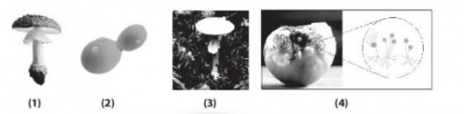
a) Tên các loại nấm (1), (2), (3), (4) là gì?
b) Nấm nào có cấu tạo cơ thể đơn bào?
Câu 2: Quan sát hình bên về cấu tạo nấm độc và trả lời các câu hỏi:
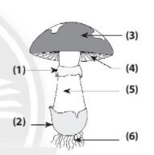
a) Tên các thành phần cấu tạo nấm độc (1), (2), (3), (4), (5), (6) là gì?
b) Thành phần cấu tạo nào sau đây thường có ở nấm độc mà không có ở nấm ăn được?
A. 3), (4). B. (5). (6).
C. (3), (6). D.(0) (2).

